============================ =============== =============== ===============

每日一个小技巧

域名解析 ip+主机名 好处是可以增加链接的速度

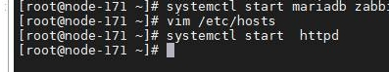

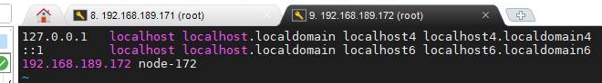

 =============== =============== =============== =============== ===============

监控一个主机

监控项 获取数据

触发器 对数据进行判断，达到触发值进行报警

图形

监控 cpu

监控 内存

监控 MySQL

监控网络响应时间

zabbix监控的时候：

动作：

发消息（邮件、微信）

发送远程命令

ssh 一个命令

telnet

脚本

自动发现 + Ansible zabbix-agent

-----------------------------------------------------------------------------------------------

用户自定义监控项：

需要在zabbix-agent端编写我们的脚本，需要在zabbix-agent配置文件中，配置自定义监控项调用脚本文件！

---脚本

[root@localhost zabbix]# mkdir -p /etc/zabbix/scripts

[root@localhost zabbix]# vim /etc/zabbix/scripts/cpu_use.sh

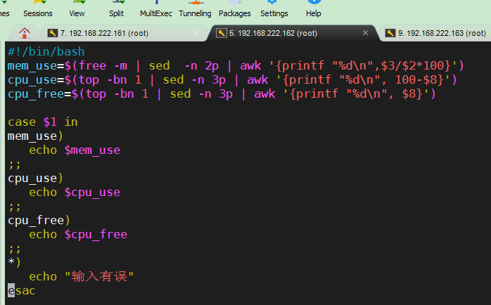

#!/bin/bash

mem_use=$(free -m | sed -n 2p | awk '{printf "%d\n",$3/$2*100}')

cpu_use=$(top -bn 1 | sed -n 3p | awk '{printf "%d\n", 100-$8}')

cpu_free=$(top -bn 1 | sed -n 3p | awk '{printf "%d\n", $8}')

case $1 in

mem_use)

echo $mem_use

;;

cpu_use)

echo $cpu_use

;;

cpu_free)

echo $cpu_free

;;

*)

echo "输入有误"

esac

---

#!/bin/bash

logfile=/usr/local/nginx/logs/access.log

case $1 in

pv)

cat $logfile | wc -l

;;

uv)

awk '{print $1}' $logfile | sort | uniq | wc -l

;;

*)

echo "./nginx_tj.sh (pv|uv)"

esac

-------

[root@localhost zabbix]# chmod +x /etc/zabbix/scripts/cpu_use.sh 、、不要忘记加执行权限

[root@localhost zabbix]# sh /etc/zabbix/scripts/cpu_use.sh

输入有误

[root@localhost zabbix]# sh /etc/zabbix/scripts/cpu_use.sh mem_use

9

自定义监控项

vim /etc/zabbix/zabbix_agentd.conf

UnsafeUserParameters=1 \\开启用户自定义监控项

UserParameter=check.system[*],/etc/zabbix/scripts/cpu_use.sh $1 \\定义的键值的名字：check_system

重启zabbix-agent

systemctl restart zabbix-agent

定义完后我们需要在 zabbix-server端口 执行zabbix_get -s IP -k check.system[cpu_use]

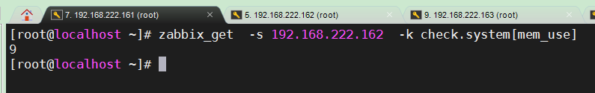

-----------------------------------------------------------------------------------------------

可以成功获取数据后，在web页面添加主机，添加监控项、触发器、图形即可

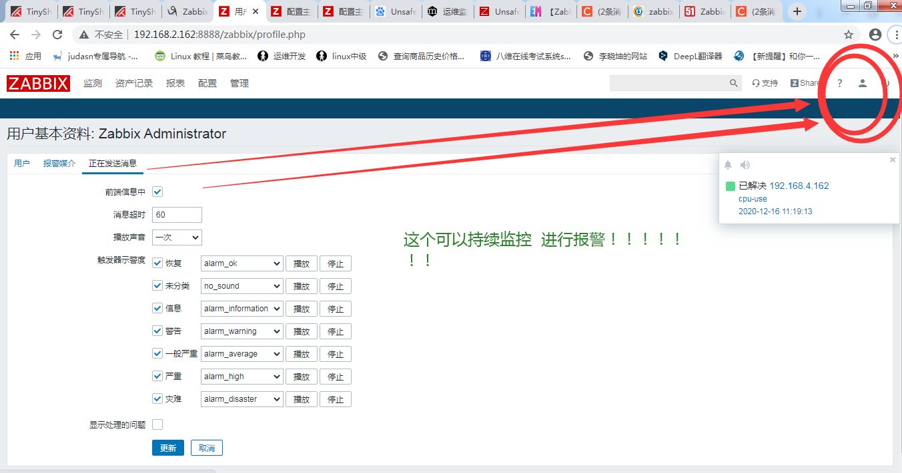

[root@localhost scripts]# cat si-xun-huan.sh []

#!/bin/bash

while true;

do

echo '11' >>/dev/null

done

[162自定义监控项之check.system[mem_use]](http://192.168.222.161/zabbix/items.php?form=update&hostid=10264&itemid=28808)

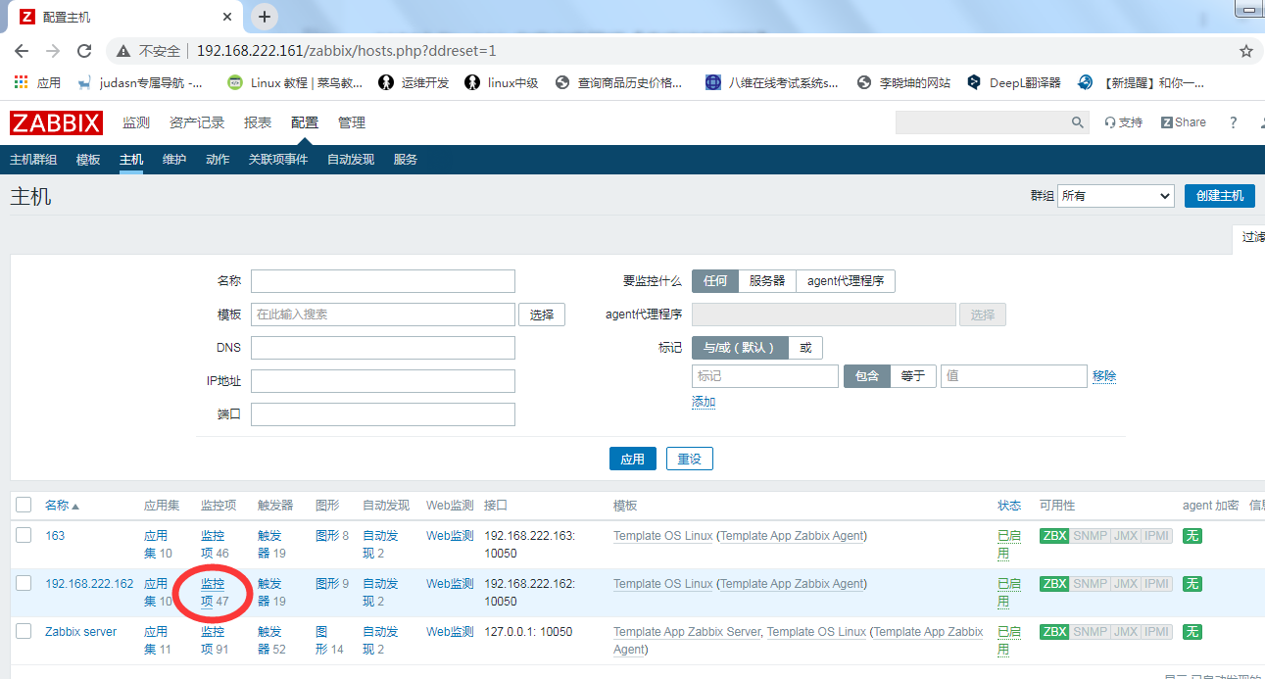

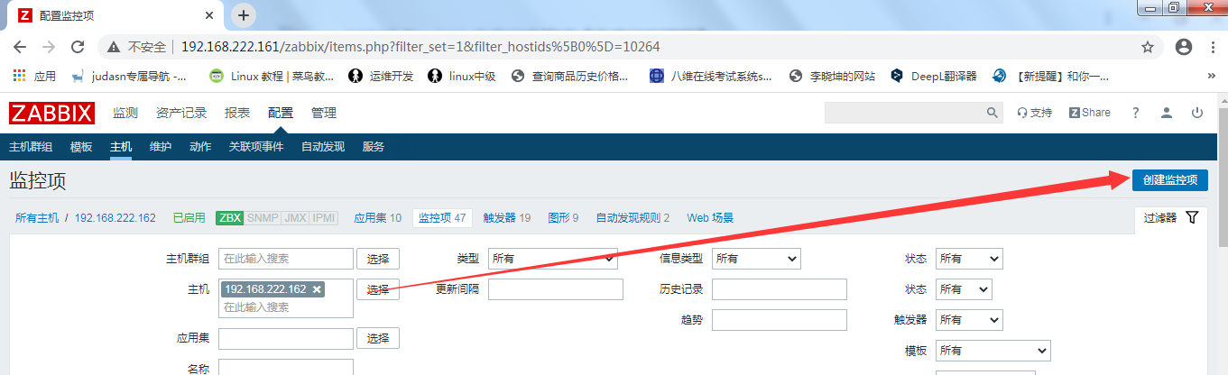

check.system[cpu_use]

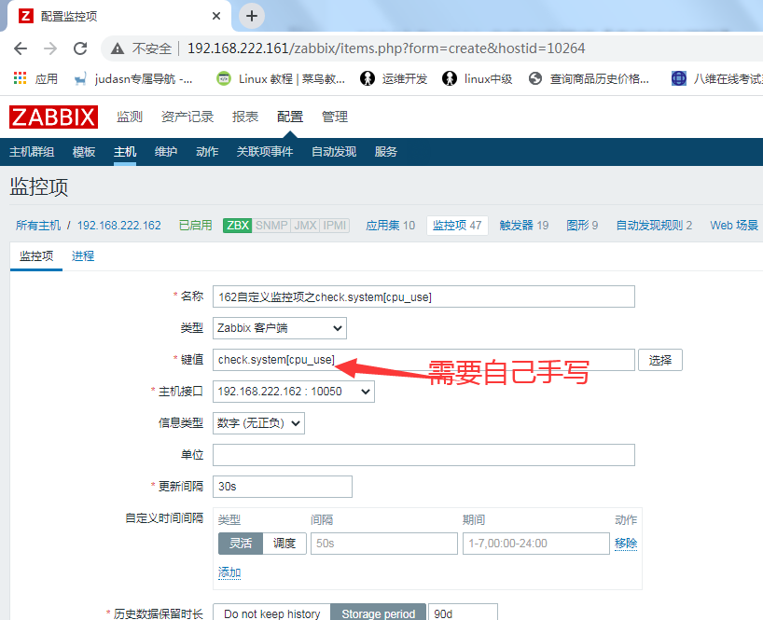

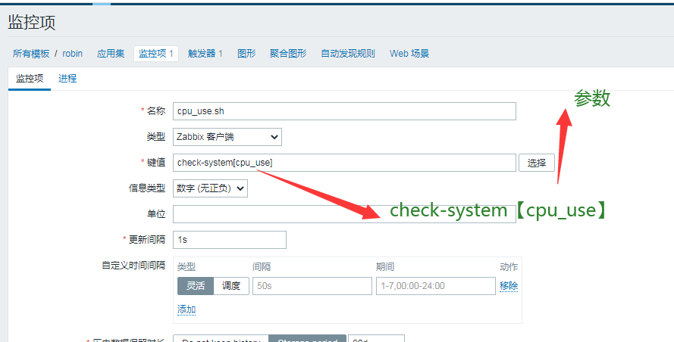



监控项弄好了 弄个图形出来

